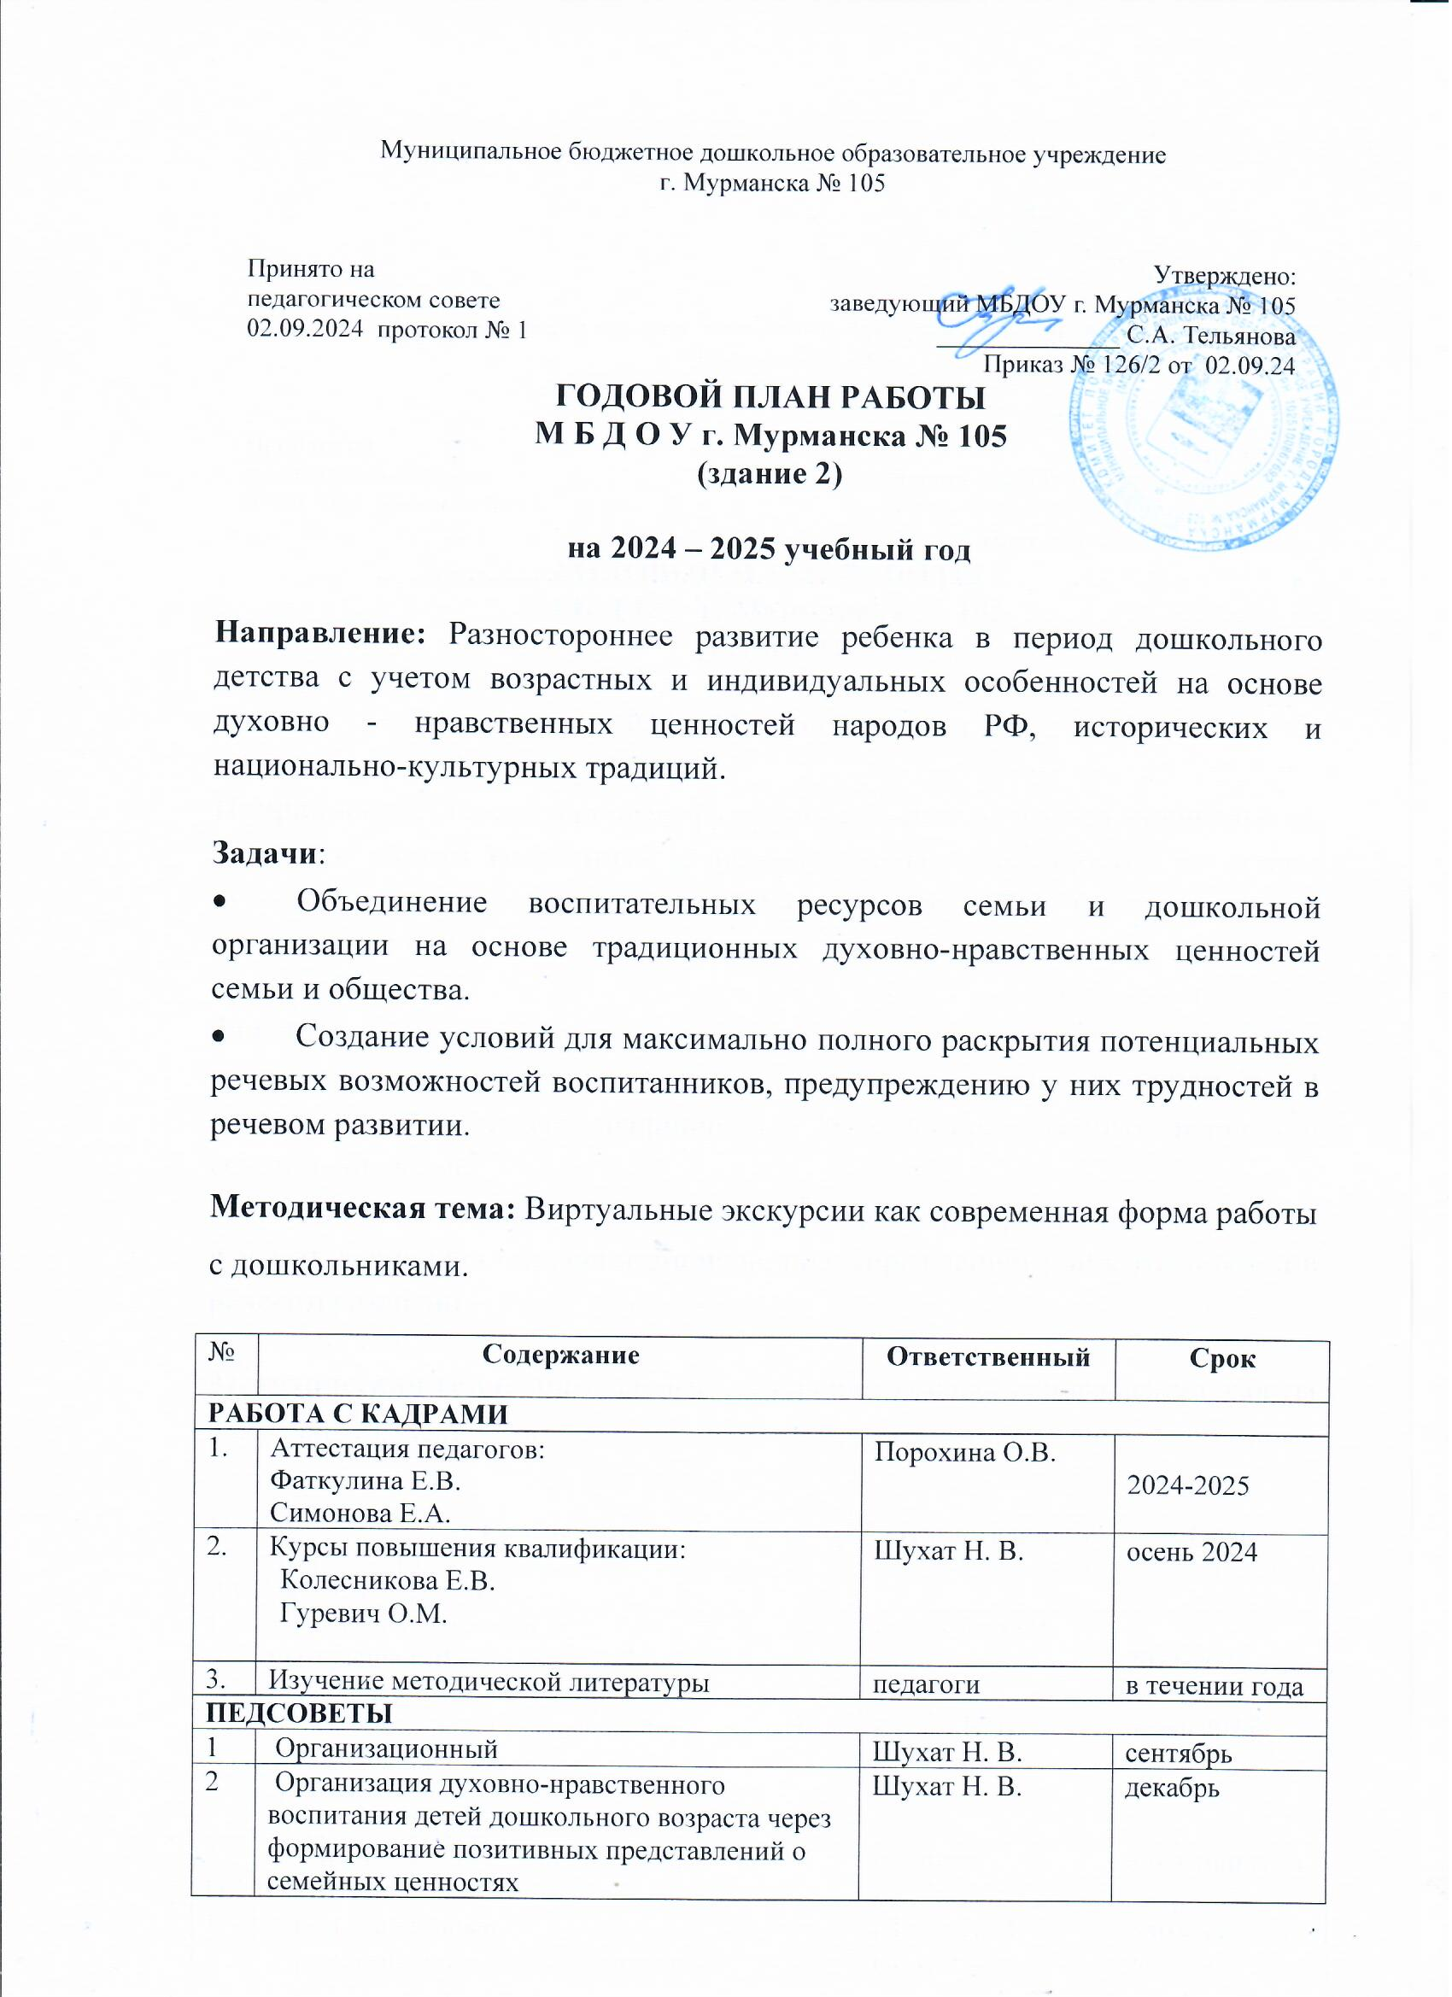

|  |  |  |  |
| --- | --- | --- | --- |
| 3 | Особенности современных форм, методов работы в ДОО по развитию речи дошкольников | Шухат Н. В. | март |
| 4 | Итоговый педсовет (результативность повыполнению задач, отчёты о проделанной работе педагогов). | Шухат Н. В. | май |
| **СЕМИНАРЫ** | | | |
|  | «Роль семьи в воспитании духовно–нравственной личности дошкольника»для родителей | Шухат Н. В.педагоги | ноябрь |
| **КОНСУЛЬТАЦИИ** | | | |
| 1 | Взаимодействие дошкольной образовательной организации и семьи в условиях ФОП ДО. Педагогическая поддержка семьи. Проекты. | Шухат Н. В. | октябрь |
| 2 | Развитиекультурных практик в ДОО в условияхвнедрения ФОП ДО | Бобрикова О.Г.  Фаткулина Е.В. | ноябрь |
|  | Профилактика речевых нарушений у дошкольников. | Симонова Е.А. | декабрь |
| 3 | Использование технологии «Музейная педагогика» в духовно-нравственном воспитании детей дошкольного возраста | Могилянцева И.М. | январь |
| 4 | Использование трафаретов, шаблонов и схем для развития творческих способностей дошкольников | Демянишина С.К.  Гуревич О.М. | февраль |
|  |  |  | апрель |
|  |  |  |  |
| **КОНКУРСЫ** | | | |
| 2 | Муниципальный этап областного конкурса «Ступеньки мастерства-2024» | Шухат Н. В. | февраль |
| **ОТКРЫТЫЕ МОМЕНТЫ** | | | |
| 1 | Семинары для слушателей курсов: | Шухат Н. В. |  |
|  | для музыкальных руководителей ИРО | Константинова О.В. | ноябрь |
| 2 |  | все педагоги | октябрь |
| 3 | Мастер – классы педагогов | все педагоги | февраль |
| 4 | Неделя безопасности дорожного движения | все педагоги | 1 раз в кв. |
| 5 | Развлечения с родителями «Давайте дружить» | Шмакова И.Ю | в течении года |
| 6 | День открытых дверей для родителей | Все педагоги | апрель |
| **СМОТРЫ, ВЫСТАВКИ, ФЕСТИВАЛИ** | | | |
| 1 | Легкоатлетический пробег ко Дню города и Дню Победы | Все педагоги Все воспитанники | октябрьмай |
| 2 | Месячник профилактики детского травматизма | педагоги |  |
| 2 | Городской фестиваль творческих способностей педагогов, воспитанников и членов их семей ДОУ города Мурманска «Талантливы ВМЕСТЕ!» | Константинова О.В.  Шмакова И.Ю. | ноябрь |
| 5 | Фестиваль физкультуры и спорта «Белый медвежонок» | Шмакова И.Ю.  педагоги | март |
| 6 | Городской фестиваль творческий способностей воспитанников МДОУ города Мурманска | Константинова О.В. | март |
| 7 | Акция «Помоги птицам» | педагоги | декабрь -март |
| 8 | Акция «Засветись», ПДД | педагоги | ноябрь-февраль |
| 9 | Экскурсии в океанариум, музеи, школу  библиотеки, по городу | Порохина О.В. | в т. г. |
| **АНКЕТИРОВАНИЕ** | | | |
| 1 | Паспорт здоровья | воспитатели,инстр. ФК | октябрь, апрель |
| 2 | Адаптационные листы | воспит яс. гр. | сентябрь – ноябрь |
| 3 | Педагогическое отслеживание усвоения  Программы в соответствии с ФОП | педагоги  ст воспитатель | октябрь,апрель |
| 4 | Диагностика готовности к школе | ст воспитатель | апрель |
| 5 | Диагностика углубленной работы педагогов | педагоги | октябрь, апрель |
| 6 | Самодиагностика | педагоги | май |
| **ТЕМАТИЧЕСКИЕ ПРОВЕРКИ** | | | |
| 1 | Готовность детей к школе | Лебедева Т.И | апрель |
| 2 |  | Порохина О.В. | январь, май |
| **РАБОТА С РОДИТЕЛЯМИ** | | | |
| 1 | Общее родительское собрание |  | октябрь |
| 2 | Групповые родительские собрания | педагоги | октябрь,январь |
| 3 | Развлечения совместные | педагоги | в т. г |
| 4 | Консультации | педагоги | в т.г. |
| 5 | День открытых дверей | педагоги | апрель |
| 6 | Анкетирование | педагоги | сентябрь в т.г. |
| 7 | Праздники | педагоги | в т. г |
| **ПРЕЕМСТВЕННОСТЬ СО ШКОЛОЙ** | | | |
|  | 1. Экскурсии в школу | Порохина О.В. | ноябрь |
|  | 2. Посещение уроков в школе | педагоги | ноябрь |